Zylinder und Co. - Aufgaben aus der Praxis
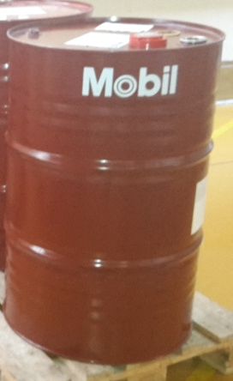
Folgende Aufgaben löst ihr in der 2er/3er Gruppe. Die Aufgaben sind offen gestellt. Ihr müsst euch überlegen, welche Angaben oder Hilfsmittel ihr braucht um die Aufgaben lösen zu können. Stellt die Aufgaben sauber und übersichtlich auf einem Zusatzblatt dar. Darstellung, Übersichtlichkeit sowie sauberer Lösungsweg werden bei der Bewertung ebenfalls berücksichtigt.

Aufgabe 1:
a) Firma LIBS bestellt 600 l Kühlwasser. Das Kühlwasser wird in den abgebildeten Fässern angeliefert.
Wie viele Fässer werden der Firma LIBS geliefert?
b) Wie viele volle Fässer darf ein Lastwagen, der eine maximale Last von
15 Tonnen transportieren darf, befördern? Das Kühlwasser hat eine Dichte von 0.85 g/cm³.
Aufgabe 2:
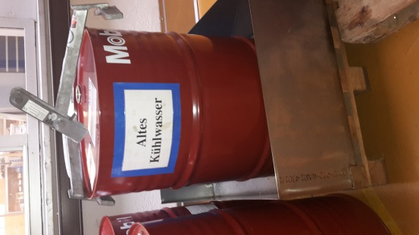
a) Die Fässer werden in einer Metallwanne auf dem Palette geliefert. Wenn ein Fass in dieser Wanne steht und ein Fass defekt ist und komplett ausläuft, kann es das ausgelaufene Kühlwasser auffangen oder überläuft es?

b) Die Vorschriften sagen, dass Flüssigkeiten nur so hoch in der Wanne sein dürfen, dass noch 10 cm bis zum Rand leer sind. Wird diese Bedingung erfüllt?
Aufgabe 3:
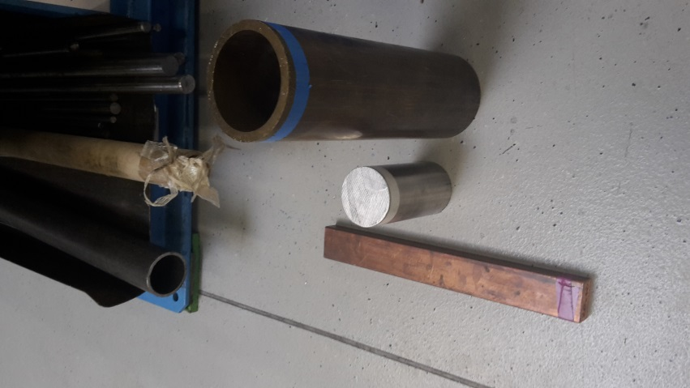
a) Du bekommst zwei verschiedene Stücke aus Metall. Welche Informationen brauchst du um herauszufinden, um welche Metalle es sich handelt. Benenne die zwei verschiedenen Metalle.
b) Wie schwer ist eine 3m lange Titan Stange, wenn sein Durchmesser 50 cm ausmacht?
c) Wie teuer wäre die Titan Stange aus Aufgabe b, wenn der Kilopreis 65 Fr beträgt?

Aufgabe 4:
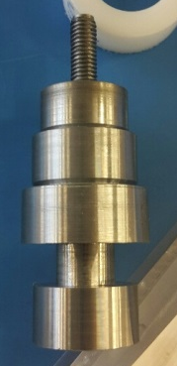
a) Du bekommst eine Messingröhre. Wie schwer ist sie? Du darfst sie nicht wägen!
b) Wie viel Abfall entsteht bei dieser Form, wenn die „Startform“ ein ganzer Zylinder
war?
Wie viel ist das in Prozent?

Informationen für die Lehrperson

Aufgabe 1:
Fass ausmessen (Radius, Höhe) und Volumen berechnen. Inhaltsangabe abdecken (208 l)!!!
Volumen in Liter umrechnen.
Masse mit Hilfe des Volumens und der Dichte berechnen.
Material: Fass, Meter, Taschenrechner

Aufgabe 2:
(Fass) und Wanne ausmessen und Volumen berechnen.
Material: Fass, Metallwanne, Meter, Taschenrechner

Aufgabe 3:
Die zwei Körper ausmessen und wägen.
Volumen und Dichte berechnen.
Anhand der Dichte und der Dichte-Tabelle das Material bestimmen.
Material: Rostfreier Stahl (zylinderförmig), Kupferstange (quaderförmig), Meter, Schieblehre, Waage, Dichtetabelle, Taschenrechner

Aufgabe 4:
Röhre ausmessen und Volumen berechnen.
Anhand der Dichte Tabelle Gewicht berechnen
Form ausmessen und Abfall berechnen
Material: Messingröhre, „Spezialfigur“, Dichte-Tabelle, Meter, Schieblehre, Taschenrechner

Zylinder und Co. - Aufgaben aus der Praxis - Lösungen
Aufgabe 1:
a) d = 57 cm oder 58 cm r = 28.5 cm oder 29 cm
h = 87 cm

V = r² ˑ π ˑ h = (2,85 dm) ² ˑ π ˑ 8,7 dm = 222,00.. dm³ / 229,86.. dm³ (wenn r = 29 cm)
222 l (Wanddicke nicht abgezogen, sonst 208 l)
600 l : 222l = 2,702…
Es werden 3 Fässer geliefert.

b) Gewicht leeres Fass (steht auf dem Fass): 13 kg (Kann man auch sagen, wenn die SuS fragen)
Gewicht Inhalt: Dichte ˑ Volumen = 0.85 g/cm³ ˑ 222‘003 cm³ =188703 g ≈ 188,7 kg
Gewicht von Pallet und Metallwanne (Aufgabe 2) wird nicht berücksichtigt, berücksichtigt es die Gruppe Pluspunkt
Max. Last : Gewicht Fass = 15‘000 kg : 207,7 kg (188,7 kg + 13 kg) = 74,366…
Es dürfen maximal 74 Fässer transportiert werden.

Aufgabe 2:
a) V_{Wanne} = l ˑ b ˑ h = 120 cm ˑ 80 cmˑ 35 cm = 336‘000 cm³
V_{Fass} = 222‘003 cm³ (siehe Aufgabe 1)
Die Metallwanne könnte den Inhalt auffangen.

b) V_{Wanne mit Rand} = l ˑ b ˑ h = 120 cm ˑ 80 cmˑ (35-10) cm = 240‘000 cm³
Die Vorschriften werden erfüllt.

Aufgabe 3:
Zylinder: Quader:
a) Masse: 2.559 kg 2.248 kg

Volumen: d = 6 cm l = 4 cm
h = 11.5 cm b = 2 cm
h = 31.7 cm
325,15… cm³ 253,6 cm³
Dichte: 7,87… g/ cm³ 8,86… g/ cm³
Rostfreier Stahl Kupfer
b) Masse = Dichte ˑ Volumen = 4.5 g/ cm³ ˑ (25 cm)² ˑ π ˑ 300 cm = 2‘650‘718 g 26,5 kg
Die Titanstange wiegt 26.5 kg.
589‘048,62 cm³

c) Preis = Gewicht ˑ Kilopreis = 26.5 kg ˑ 65 Fr/kg = 1‘722.50 Fr.
Die Titanstange würde 1‘722. 50 Fr. kosten.

Aufgabe 4:
- d_{aussen} = 9 cm r_{aussen} = 4,5 cm
d_{aussen} = 7,3 cm r_{aussen} = 3,75 cm
h = 28,3 cm

Masse = Dichte ˑ Volumen = 8,5 g/ cm³ ˑ 550,112…cm³ = 4‘675,95… g 4,7 kg
Die Messingröhre wiegt 4,7 kg.

b) | 1 | V₁ = 0,3² ˑ π ˑ 0,4 = 0,113… | 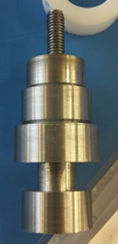  7  6  5  4  1  3  2
b) | 2 | V₂ = 0,4² ˑ π ˑ 1,6 = 0,804…
b) | 3 | V₃ = 1,3² ˑ π ˑ 1,5 = 7,963…
b) | 4 | V₄ = 1,5² ˑ π ˑ 1,5 = 10,602…
b) | 5 | V₅ = (3,5 : 2) ² ˑ π ˑ 1,5 = 14,431…
b) | 6 | V₆ = 0,8² ˑ π ˑ 1 = 2,010…
b) | 7 | V₇ = 1,4² ˑ π ˑ 1,5 = 9,236…
 | Total: 45,159… cm³
100% 86,59… cm³ ((3,5:2)² ˑ π ˑ 9)
52,2 % 45,159… cm³

